Tres

Rafael Ramírez Uclés

rramirez@ugr.es

Departamento de Didáctica de las Matemáticas, Universidad de Granada

Núcleo temático: Didáctica y formación docente. Metodología y evaluación.

Modalidad: Conferencia.

Nivel educativo: Infantil, Primaria y Secundaria

Describe en 140 caracteres la propuesta del trabajo: Mientras reposamos curricularmente el número tres, desarrollaremos una propuesta para diseñar tareas ricas para el profesor, para los estudiantes con alta capacidad matemática y para todos los demás...

RESUMEN

El enriquecimiento curricular es una estrategia para atender a los estudiantes de alta capacidad matemática. Un modelo de diseño de tareas ricas se basa en el reposo curricular, donde el estudiante profundiza en los contenidos matemáticos. En este trabajo se aborda este reposo curricular en tres escenarios: el profesor, el estudiante de alta capacidad y a la clase en general. Utilizando los referentes de planificación del análisis didáctico y las metodologías de atención al talento matemático, se presentan ejemplos de tareas para reposar curricularmente el número tres. Estas tareas ricas pueden modificarse para atender a todos los estudiantes.

Palabras clave: Alta capacidad matemática, atención a la diversidad, enriquecimiento curricular, reposo curricular, talento matemático.

**1. Introducción**

La presentación oral está estructurada en tres conferencias entrelazadas. La interacción con el público dará lugar a diferentes caminos en cuanto al desarrollo de ideas. En este trabajo escrito se recogen algunas aclaraciones sobre los conceptos presentados y el desarrollo de las tareas propuestas. Cada asistente podrá atender a su diversidad en cuanto al nivel de profundización que demande. Presentamos los conceptos agrupados de tres en tres porque la propia presentación nos sirve de apoyo para reposar curricularmente este interesante número. En cada apartado, se describen las ideas más básicas, remitiendo a algunas referencia para profundizar y proponiendo tareas que irán ejemplificando el reposo propuesto.

**1.1 Sobredotación-Alto rendimiento-talento matemático**

No pretendemos que la terminología se convierta en un elemento de dispersión. Pero, por fijar la notación en la comunicación, distinguiremos tres conceptos [6].

Un estudiante sobredotado o de altas capacidades presenta puntuaciones superiores a la media en los test psicométricos en los que destaca en varias áreas. Cuando hablamos de talento matemático o de alta capacidad matemática nos referimos a los estudiantes que poseen habilidades matemáticas sobresalientes que han podido ser diagnosticadas por el departamento de orientación o nominadas por los profesores. Un estudiante de alto rendimiento es aquel que obtiene buenos resultados en las tareas escolares. Aunque pueden estar relacionados, estos tres conceptos son independientes.

Varias autores han descrito las características de esta habilidad matemática sobresaliente [6]

|  |  |  |
| --- | --- | --- |
| Greenes (1981) | Miller (1990) | Freiman (2006) |
| Formulación espontánea de problemas |  | Pregunta espontáneamente cuestiones que van más allá de las tareas matemáticas que se le plantean |
| Flexibilidad en la manipulación de datos | Gran capacidad para pensar y trabajar con problemas matemáticos de una forma flexible y creativa | Cambia fácilmente de una estrategia a otra, de una estructura a otra |
| Habilidad para la organización de datos | Rapidez para aprender, entender y aplicar las ideas matemáticas | Localiza la clave de los problemas  Busca patrones y relaciones, construye nexos, lazos y estructuras matemáticas  Mantiene bajo control los problemas y su resolución  Presta atención a los detalles |
| Agilidad mental para el flujo de ideas (pensamiento divergente) |  | Produce ideas originales, valiosas y extensas.  Desarrolla estrategias eficientes. |
| Originalidad de interpretación |  | Piensa de modo crítico |
| Habilidad para transferir ideas | Especial destreza para transferir los conocimientos adquiridos a nuevas situaciones matemáticas |  |
| Habilidad para generalizar | Habilidad especial para trabajar de forma abstracta y ver relaciones entre objetos matemáticos |  |
|  | Entusiasmo inusual y una gran curiosidad sobre la información numérica | Persiste en la consecución de los objetivos que se propone |

Tabla 1: Características del talento matemático. Extraído de [tesis]

En las altas capacidades, estas habilidades sobresalientes se combinan con la creatividad y el compromiso con la tarea. Utilizaremos estos tres indicadores para el diseño de tareas ricas para atender a estos estudiantes.

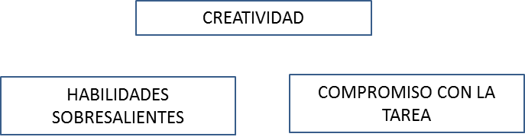

Figura 1: Características de la alta capacidad

Tarea 1: ¿Cómo se escribe el tres en Braille?

Cuando se diseña una tarea, más que aludir a talento matemático en general,

pueden tenerse en cuenta varias de las características anteriores. En esta ejemplo [7], además de fomentar las características del talento asociadas a la generalización y organización de datos, focalizamos el análisis en la creatividad. El estudiante, atendiendo a las propiedades del sistema de numeración, crea su propio lenguaje intentado que sea más operativo desde el punto de vista matemático.

|  |  |  |  |  |  |  |  |  |  |  |  |  |  |  |
| --- | --- | --- | --- | --- | --- | --- | --- | --- | --- | --- | --- | --- | --- | --- |
|  |  |  |  |  |  |  |  |  |  |  |  |  |  |  |
| a(1) | b(2) | X | X | X | X | c(3) | d(4) | e(5) | f(6) | g(7) | h(8) | i(9) | j(10) | X |

Figura 2: Serie generadora del sistema Braille

**1.2 Contenido y razonamiento matemático- Características del talento-Metodología del talento**

Atendiendo a las características anteriores, existen diferentes medidas para atender a los estudiantes de alta capacidad. El enriquecimiento curricular consiste en añadir nuevos contenidos que no estén cubiertos en el currículo oficial o trabajar determinados contenidos en un nivel de profundidad mayor. Para esta propuesta, destacamos tres factores que permiten el reposo curricular [8]:

* Mayor profundidad en los contenidos y elementos de razonamiento matemático
* Atender características específicas del talento matemático
* Metodologías recomendados para estudiantes de altas capacidades

Tarea 2: Una nueva demostración del Teorema de Pitágoras

Se profundiza en la versión algebraica y geométrica del teorema de Pitágoras focalizando los elementos de razonamiento matemático asociados a la doble implicación. Tras la experimentación con versiones hexagonales, se plantea un problema abierto para encontrar una demostración utilizando funciones



Figura 3: Clase conforme de triángulos

**1.3 Matemáticas-Didáctica-Profesor**

Para diseñar tareas en las que el estudiante repose un contenido, es necesario que previamente el profesor reflexione sobre este reposo. Es enriquecedor compartir las perspectivas para esta planificación desde las matemáticas, la didáctica de las matemáticas y la experiencia de aula [10]. Cada visión se focaliza en un aspecto y es la conexión la que puede dar mayor riqueza al diseño

Tarea 3: Construir triángulos “equiláteros” en la métrica del taxista

Se plantea trasladar las propiedades de la métrica euclídea al caso de la métrica del taxista [9]. Se analizan los aportes de esta comparación desde los tres puntos de vista anteriores.

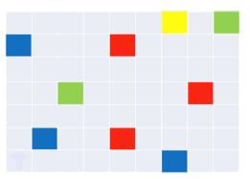

Figura 4: ¿Triángulo “equilátero” en la métrica del Taxista?

Sintetizamos con ejemplos algunos de los organizadores que permiten una profundización en la planificación

**1.3.1 Contenido: Concepto-representación-Modos de uso**

Para reposar el contenido de un concepto matemático [10], sintetizamos el análisis a través de tres preguntas: ¿Cuáles son las definiciones y propiedades? ¿Cómo se representa? ¿Dónde se usa?

Tarea 4: Juguemos al tabú matemático

Con este juego se pretende indagar en las propiedades, definiciones, representaciones y usos de los conceptos. ¿Puedes definir triángulo sin utilizar las palabras tres, lados, ángulos, Pitágoras, equilátero…? ¿Por qué las cosas triangulares son triángulos?

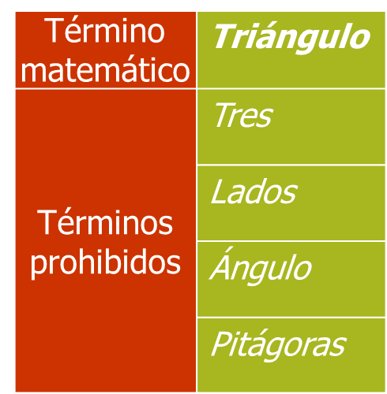

Figura 5: Tarjeta tabú para triángulo

Se plantean otras situaciones como diferenciar conceptos y propiedades en los puntos notables, la representación en el número pi o los usos en las formas de las alcantarillas.

**1.3.2 Cognitivo: Expectativas-limitaciones-Oportunidades**

Son muchos los elementos a tener en cuenta en el proceso de enseñanza: objetivos, competencias, dificultades, errores… Sintetizamos el análisis cognitivo [10] focalizando el desarrollo del sentido matemático [3] y marcando las oportunidades de aprendizaje

Tarea 5: Describe por whatsapp una palomita de maíz

La geometría describe el entorno. Si modelizamos el universo como una explosión, se plantea como reto describir “geométricamente” la forma de una palomita de maíz. Sin utilizar imágenes, sólo palabras, habría que describirla a un compañero ¿Hay dos palomitas iguales? ¿Qué componentes del sentido espacial se ponen en juego?

**1.3.3 Instrucción: Metas-Materiales-Gestión**

En el análisis instrucción se convierten en tareas las ideas recogidas en los análisis de contenido y cognitivo [10]. Para el diseño de tareas ricas se tienen en cuenta las variables de las tareas, especialmente lo relativo al planteamiento de metas, la gestión y el uso de materiales. Ejemplificamos este enriquecimiento con tres propuestas:

Tarea 6: Modelización

A partir de un problema real de colocación de antenas, nos planteamos la modelización de la situación a partir de la perspectiva STEM, viendo el aporte de las Matemáticas, Ciencias, Ingeniería y Tecnología [2]



Figura 6: Imágenes de imanes

Tarea 7: Lecturas en paralelo: Planilandia.

El uso de materiales y recursos, especialmente los manipulativos y tecnológicos es un aporte que ayuda al estudiante a implicarse en el proceso de resolución [10]. Un recurso añadido es la utilización de libros, especialmente para contextualizar la resolución de problemas en una lectura en paralelo [5]. A modo de ejemplo, utilizamos la lectura de Planilandia para reposar el concepto de dimensión, el paso al espacio tridimensional.

|  |  |
| --- | --- |
| Escanear0004 | Escanear0005 |

Figura 7: Ver en cuatro dimensiones

Tarea 8: Proyectos abiertos: Empezar con una pregunta

Los proyectos implican problemas complejos y abiertos [10]. Es una metodología recomendada para los estudiantes con alta capacidad por fomentar la investigación, la autonomía en el aprendizaje, la creatividad y el trabajo cooperativo. Presentamos varios ejemplos de proyectos surgidos inicialmente con una pregunta: ¿Por qué la palabra mediana se utiliza en geometría y en estadística?

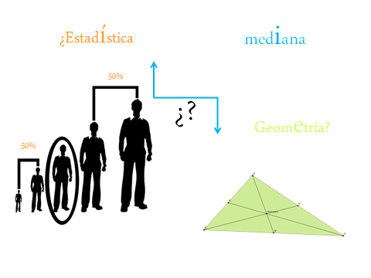

Figura 8: Dibujo del proyecto de la mediana

**1.3.4 Actuación: modalidades-Toma de decisiones-Revisión (Innovación)**

Focalizaremos la evaluación como un elemento de innovación para que le profesor rediseñe la tarea propuesta. En este sentido, el profesor adopta un papel de investigador sobre sus resultados y analiza los “cambios” que pueden mejorar la tarea

Tarea 9: Innovación como cambio: Siempre pensando en pi

Esta tarea presenta elementos de innovación en la enseñanza del número pi, enfatizando las diferencias con el número tres. Se presenta el antes y el después de una tarea tras la innovación en el uso de materiales, contextos y gestión de la interacción. ¿Cuántas veces cabe un cuadrado en un círculo? ¿Es más alto un bote de tres pelotas de padel o el perímetro del tapón?



Figura 9: Dibujo del proyecto de Pi

**1.4 Educación infantil-Educación Primaria-Educación Secundaria**

En el enriquecimiento es relevante no adelantar contenidos [1]. Esto motiva al conocimiento vertical del currículo e ir asentando con solidez cada uno de los conceptos presentados. En este sentido es conveniente planificar los proyectos de enriquecimiento favoreciendo la conexión entre los distintos ciclos. A lo largo de los cursos, el estudiante va formando el concepto de tres y va dotándolo de significado.

Tarea 10. Localiza el “momento curricular”

A partir de distintas preguntas, reflexionamos sobre el “momento” en el que determinadas tareas aportan aprendizaje significativo sobre el número tres. Se analiza el paso de los conocimientos previos a generar un nuevo conocimiento.

Dibuja tres treses. ¿Cómo nos ordenamos tres personas? ¿Cuándo un número es múltiplo de tres? ¿Tres puntos siempre determinan tres lados?

Utilizando algunos ejemplos de psicoprobabilidad, indagaremos en la pertinencia de utilizar una misma tarea a lo largo de los distintos ciclos [4] e ir profundizando en distintos aspectos ¿Existen los problemas para todos los públicos?

**1.5 Alta-media-baja**

Finalmente, planteamos la atención a la diversidad de un modo global, tanto en la gestión de los diferentes niveles de competencia matemática como en la atención a las necesidades educativas especiales. En nuestra opinión, es un problema aún por resolver. Nuestra propuesta se basa en que el reposo curricular que ha realizado el profesor para la atención de la alta capacidad y el análisis de las dificultades, le haya suministrado estrategias para atender a la diversidad de la clase. Una vez que hemos conseguido diseñar una tarea rica para estudiantes de alta capacidad matemática, es posible “deconstruirla” para iniciar una tarea de complejidad ascendente que parta de niveles inferiores y que permita a cada estudiante situarse en su correspondiente etapa

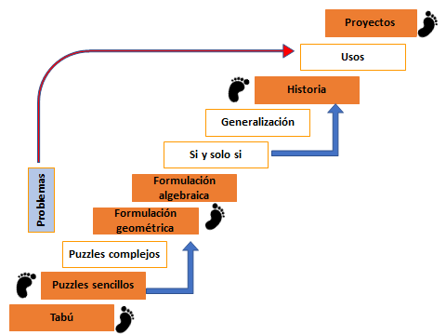

Figura 10 : Ejemplo de tareas de complejidad ascendente

**Agradecimientos**

Los resultados presentados son parte del proyecto de investigación EDU2017-84377-R (AEI/FEDER, UE)

**Referencias**

[1] Blanco, R., Ríos, C. y Benavides, M. (2004). Respuesta educativa para los niños con talento. En M. Benavides, A. Maz, E. Castro y R. Blanco (Eds.), *La Educación de niños con talento en Iberoamérica* (pp. 49-60). Santiago (Chile): OREALC-Unesco.

[2] Gámez C. (2017) La estrategia de maximizar la mínima distancia desde una perspectiva STEM. (Trabajo de Fin de Máster no publicado). Universidad de Granada.

[3] Flores, P. y Romero, L. (2016). *Enseñanza y aprendizaje de las matemáticas en Educación Primaria*. Ediciones Pirámide.

[4] Ramírez, R. (2006). Psicoprobabilidad:¿azar o estrategia? *Epsilon, 64*, 11-20.

[5] Ramírez, R. (2007). A leer matemáticas. *Epsilon, 68,* 123-135.

[6] Ramírez, R. (2012). Habilidades de visualización de los alumnos con talento matemático (tesis doctoral no publicada). Granada: Universidad de Granada.

[7] Ramírez, R., del Río Cabeza, A., y Flores Martínez, P. (2018). Mathematical Talent in Braille Code Pattern Finding and Invention. *Roeper Review, 40*(4), 255-267.

[8] Ramírez, R. y Flores, P. (2016). Planificar el enriquecimiento para alumnos de alta capacidad matemática: reposo curricular. *Suma, 83*, 33-41

[9] Reynolds, B. E. (1980). Taxicab geometry. *Pi Mu Epsilon Journal*, *7*(2), 77-88.

[10] Rico, L. y Moreno, A. J. (2016). *Elementos de didáctica de la matemática para el profesor de Secundaria*. Granada: Editorial Pirámide.